ВАЗОРАТИ МАОРИФИ ЉУМЊУРИИ ТОЉИКИСТОН

Кори хаттї

МАВЗЎЪ: « Рушди минтаќаи туристї ва
рекреатсионии дараҳои Ќаратоғ ва Ширкент»

ИЉРОКУНАНДА

РОЊБАРИ ИЛМЇ:

Душанбе-2013

наќша

- Сарсухан.
- Тавсифи табиї - географии минтаќа.
- Истифодаи њозираи минтаќаи рекреатсионї ва туризм.
- Сайёњроњњои мањаллї (Тавсифи сайёҳроњњои мањаллї).
- Истифодаи мавзеъњо (обектњо) - и туристї ва рекреатсионї дар ташакулёбии туризм ва рекреатсия
- Хулоса.
- Адабиётњо.

Сарсухан.
Тољикистон кишвари аксњои таъсирбахш, баландтарин дар љањон ќуллањои барфпўш ва водињои сабзу хурам мебошад. Масоњати он 143,1 њазор километри квадратї буда, дар як арз бо љануби Италия ва маркази Япония рост меояд. Дар љумњурї зиёда аз њафт миллион нафар ањолї зиндагї мекунанд. Тољикистон аз ѓарб ба шарќ ба масофаи 700 километр, аз шимол ба љануб 509 километр тўл кашидааст. Он аз шарќ бо Хитой (430км), аз љануб бо Афѓонистон(1030км), аз шимолу ѓарб бо Узбакистон (910) ва аз шимол бо Ќирѓизистон (630км) њамсарњад мебошад. Инкишофи туризм дар дарањои Ширкенту Ќаратоѓ ва инчунин дар тамоми љумњурї яке аз самтњои асосии инкишофи иќтисодї ва экологї ба њисоб меравад. Дар даврањои Иттињоди Шўравї ва пеш аз он ин мавзеъњо дили садњо сайёњони дохили ва хориљиро мусаххар намуда буд. Аз ин дарањо роњи савдои байни Њисору Самарќанд мегузашт. Дар бораи зебогии ин дара ва мавќеъи географии љойгиршавии он сайёњ ва муњаќќиќи рус Липский В.А. дар асари худ «Горная Бухара» (С – Петербургъ. Типо – Литографiа «Герольдъ» 1902г.) хабар додаст.
Кўњњои сар ба фалаккашидаи барфпўш, аѓбањои баландиашон аз ќуллањои Кавказу Алп баланд буда, кўлњои зебои афсонавї бо обњои мусаффо, чашмањои минералї, пайроњањои кўњии хушманзара, набототу њайвоноти гуногун, ёдгорињои табиї – таърихї ва комплексњои бостониву таърихї метавонанд диќќати сайёњон ва дўстдорони табиатро махсусан ба дарањои Ширкенту Ќаратоѓ љалб намояд.
Њар сол кишвари офтобии моро, ки 93% - и онро кўњњо ва аз он зиёда 60% - ашро кўњњои аз 3000 метр аз сатњи бањр баланд ташкил мекунанд, садњо гурўњњои сайёњон, дўстдорони табиат аз њар гўшаю канори дунё ба тамошо меоянд. Барои тасдиќи гуфтањо суханони нависандаи франсавї Полю Вайяну Кутюреро, ки соли 1931 дар Тољикистон буд меорем: «… дар даврањои пеш њама аз шарќ ба Аврупо барои омўзиши илм, васеъ кардани љањонбинї, ѓани гардонидани таљриба мерафтанд, акнун бошад, мо осмонро убур, кўњњоро фатњ намуда ба Осиёи Миёна бар мегардем, то дастовардњои сотсиализмро биомўзем».
Маќсади ин кори озмунї аз он иборат аст, ки бо тарзи назариявї ва амалї аз маводњои мављуда, ќонунњои њуќуќию маъмурї, њисоботњои гурўњњои сайёњї ва аз мушоњидањои шахсї истифода бурда муайян намудани пешнињодњо бањри инкишофи соњаи туризм, баланд бардоштани сатњи зиндагии ањолии минтаќањои кўњистон аз њисоби туризм, нигоњ доштани гуногунии биологї мебошад.
Барои расидан ба маќсади гузошташуда бояд масъалањои зеринро њал кард:
- Мавќъи географии минтаќа ва мувофиќати он барои инкишофи туризм.
- Тањлил намудани истифодабарии мавзеъњои рекреационии дарањои Ширкент ва Ќаратоѓ.
- Коркарди хатњои сайёњии аз ин дарањо гузаранда ва роњњои љалби сармоягузорон.
Њангоми иљро намудани кори озмунї аз методњои: муќоиса, љамъбасткунї ва тањлил истифода бурда шуд.
Кори озмунї аз сарсухан, панљ боб, хулоса, пешнињодњо ва рўихати адабиётњо иборат мебошад.

Тавсифи табиї географии минтаќа.
Дараи Ќаратоѓ дар 45 – умин километри шоњроњи Душанбе – Турсунзода воќеъ мебошад. Вай дар љануб нишебии ќаторкўњњои Њисорро бурида ба системаи кўњњои Помиру Олой дохил мешавад. Майдони умумии дараи Ќаратоѓ 1344 км² мебошад. Дар шимол сарњади дараи Ќаратоѓ аз ќаторкўњњои Њисор, дар шарќ бо обтаќсимкунаки дарањои Ќаратоѓ, Варзоб ва Хонаќо, дар ѓарб бошад аз обтаќсимкунаке, ки дараи Ширкенту Тупалангро људо мекунад, мегузарад. Дар љануб сарњадаш аз водии Њисор мегузарад.
Мавзеъи номбурда аз сарватњои табиї хело бой мебошад. Аз сарватњои зеризаминї: маъдани оњан, ангиштсанг ва масолењи бинокорї мављуд аст. Дар ин минтаќа чашмаи обњои минералї ва мавзењои зиёди рекреатсионї љойгиранд, ки дар оянда барои рушти экотуризм мусоидат менамояд.

Релеф
Ландшафти њозираи ќисмати ѓарбии нишебии љанубии ќаторкўњи Њисор (дараи Ќаратоѓ ва Ширкент) натиљаи таърихи дуру дарози геологии аз сар гузаронидаи он мебошад. Љинсњои кўњии ин мавзеъ пайдоиш ва синну соли нињоят гуногун доранд.
Дар мобайнњои давраи Девон дар ќаторкўњи Њисор бардошташавї ба амал омада, сабабгори чиндоршавї, шикастани ќабатњо ва вулќонизм мегардад.
Њодисаи вулќонизм дар ангишти миёна ва боло дар љануби ќаторкўњи Њисор нисбат ба шимолаш шиддатноктар буд. Азбаски иќлими давраи Юра гарм ва намнок буд, ба нашъу намои сархасњо, мунмунањо ва чилбуѓумњо мусоидат мекард, ки рустанињои номбурда љангалњои зичро ташкил намуданд. Аз њамин рустанињо минбаъд конњои ангишти ин минтаќа (Сарбин, Шўрхок, Обиборик, аѓбаи Сутункамар) пайдо шудаанд.
Дар давраи неоген релеф муракаб шудан мегирад ва аз ин сабаб фурўрафтањои байникўњї ва пешикўњї ба амал меоянд. Конгломератњои давраи неоген дар аксар маврид ба болои љинсњои палеозой мехобанд, чунки дар бисёр мањалњо љинсњои мезозой шуста шудаанд.
Њаракатњои навтарини кўњпайдошавї эрозияи водии дарёњоро тезонидааст. Бинобар ин дарё маљрои худро амиќ бурида, то љинсњои аслї расидааст.
Айни замон кўњпайдошавї давом дорад. Бинобар он кўњњо ва доманаи онњо баланд шуда истодаанд, вале дараљаи баландшавии кўњњо дар њама љо якхел нест.
Релефи дараи Ќаратоѓ ва Ширкент бо мураккабї ва гуногуншаклии худ фарќ мекунад. Релефи ин мавзеъ хоси љойњои кўњї буда нуќтаи аз њама пастаринаш 800 метр аз сатњи бањр, нуќтаи баландтаринаш 4860 метр аз сатњи бањр ќуллаи Ањроми Сафед (Белая Пирамида) мебошад. Дарёњои Ќаратоѓу Ширкент ва шохобњои онњо ќаторкўњњои атрофро бурида, водии дарањои танг ва зебою њайратангезро ба вуљуд овардаанд. Вобаста ба зинањои асосии инкишофи сатњи табиати ин мањал ду навъи релеф: аккомулятивї (љамъшаванда) ва эрозионию депудатсионї (харобшавандаю судашаванда) фарќ карда мешавад.
Дар зери таъсири фарсоиш ва дигар њодисањо дар як ќатор мавзеъњои ин минтаќа шаклњои аљоиби релеф, ба монанди охурњои харсангї манорањо ва шаклњои одаму њайвонмонанд ба амал омадаанд, ки дар назари аввал мўъљизаангез (аз ин рў баъзан онњоро куњансолон парастиш мекунанд) менамоянд. Релефи дараи Ширкент мисоли равшани ин шуда метавонад.
Дар соњили рости дарёи Ќаратоѓ кўњњо бештари њолатњо аз шимол ба љануб тўл кашидаанд. Њангоми гузаштан аз аѓбаи Сутун –Камар ќатор куњњо самти арзї мегиранд. Ќаторкўњи Њисор обтаќсимкунаки байни њавзањои дарёи Заравшон ва Ому мебошад.
Барои дараи Ќаратоѓ ва Ширкент чор табаќоти релефи кўњї хос аст:

- Табаќоти доманакўњї аз 800метр то 1500 метр баландї;
- Табаќоти пасткўњї аз 1500 метр то 2300 метр баландї;
- Табаќоти миёнакўњї аз 2300 метр то 3200 метр баландї;
- Табаќоти баландкўњ аз 3300 метр баландтар, ин минтаќаи пиряхњо ва барфњои доимї мебошад.
Аз теѓаи ин ќаторкўњ роњи як ќатор аѓбањои пиёдагард ба монанди Парешон, Хонаќо, Дугдон ва ѓайра мегузарад.

Иќлим
Иќлими минтаќаи Ќаратоѓу Ширкент ба монанди дигар ќисматњои љумњурї ба миќдори гармии офтоб (радиятсияи офтоб), хосияти анбўњи њавои дохилшаванда, хусусиятњои релефу рўйпушии сатњ ва бо як ќатор омилњои дигар вобаста мебошанд. Иќлим дар навбати худ ба ташаккули хоку наботот, обњои дохилї ва ташаккули релеф таъсири калон мерасонад.
Азбаски барои минтаќаи номбурда релефи водигию кўњї хос аст, иќлим аз ѓарб ба шарќ ва аз доманаи кўњ то ќуллањо таѓйир меёбад. Агар дар доманаи кўњњо тобистон гарми мўътадил бошад, пас дар ќуллаи кўњњо «Сармои абадї» њукмронї мекунад.
Омили муњими иќлим – гардиши умумии атмосферист. Дар фасли зимистон ба Осёи Марказї ва аз љумла ба водии Њисор анбўњи њавои уќёнуси Атлантика ва Ќутбї ворид мешавад.
Иќлими ин минтаќа ќитъавї (континентали)-и шадид буда дар давоми фаслњои сол таѓйир ёфта меистад. Бояд ќайд кард, ки љои аз њама сербориштарини љумњурї доманаи љанубу ѓарбии ќаторкўњи Њисор ба шумор меравад, ки миќдори боришоти солона зиёда аз 2000 мм аст. Дар ин љо тафовути калони њарорати байни шабу рўз ва фаслњои сол мушоњида карда мешавад. Баробари аз доманаи ќаторкўњњо ба боло баромадан фарќи њарорати байни тобистон ва зимистон кам, намии њаво зиёдтар, абрнокї меафзояд ва боришот бештар мешавад.
Дар мавриди ба њар 100 метр боло баромадан, њарорати њаво ба њисоби миёна 0,6⁰ паст мешавад. Дар тобистон њарорати њаво баробари баланд баромадан нисбат ба зимистон бисёртар таѓйир меёбад ва ин њолат боиси кўтоњ шудани давраи нумўъ мегардад. Аз ин рў давраи нашъу намои набототи баландкўњ хеле кўтоњ гардида аст. Аз тарафи дигар њодисаи номбурда пањншавии амудии набототи маданиро мањдуд намудааст.

Дарёи Қаратоғ, Ширкент ва сарчашмаҳои онњо.
Ба ҳамагон маълум, ки яке аз неъматҳои худододии миллати тољик об аст. Ҳисобкуниҳо собит намудаанд, ки ҳамасола аз ҳудуди Љумҳурии Тољикистон 55,4% ё худ 64 километри кубї об ба ҳавзаи баҳри Арал љорї мешавад.
Дар байни дарёҳои Варзоб, Хонаќо, Ширкент ва Ќаратоѓ, дарёи Ќаратоѓ барои хољагии халқи водии Ҳисор мавқеъи муҳимро ишғол менамояд. Он аз баландии 4860 м ибтидо гирифта майдони ғизогириаш ба 684 км² расида ба хели дарёҳои ғизогириаш аз яхбандиҳо дохил мешавад, чунки дар ҳавзаи ғизогирии ин дарё 27,2 км² пиряхҳо мављуданд. Давраи серобии ин дарё аз моњи май сар шуда то охирњои моњи июл давом мекунад.
Хусусияти хоси ин дарё аз он иборат мебошад, ки он ба дарёҳои сарҳадгузар дохил мешавад ва тарзи истифодаи он дар ҳудуди Љумҳурии Тољикистон ва Узбакистон чунин аст: он манбаи обтаъминкунии ноҳияҳои Шаҳринав (ба ҳисоби миёна 8,5 м³/с), Турсунзода (13 м³/с) ва як қисми вилояти Сурхандарёи Љумҳурии Ўзбакистон ( 7 м³/с ) мебошад.
Ин дарё шохаи дуюми дарёи Сурхандарё буда то ба ҳамворї љорї шудан оби худро аз рўдхонаи калоне, ки дар натиљаи пайвастшавии дарёчаи Деҳқондара аз ғарб ва Париён аз шарқ ташкил ёфта, дарозиаш 99 километр аст, мегирад. Оби он аз пиряхҳо ва барфҳои дар баландкўҳҳо мављудбудаи ағбаҳои Петроградский, Ҳазорхона (ба воситаи дарёи Деҳқондара дарозиаш 15 километр), ағбаҳои Мўҳра (Замбар дарозиаш 10 километр), Парешон (ба воситаи дарёи Занбари љанубї), ағбаҳои Ангишт, Четирёх, Хонақоҳ, Қазнок, қуллаи Хољалакон (Мечта) (ба воситаи дарёи Париён дарозиаш 12 километр), Љалчин (дарозиаш 12 километр), дарёи Сарбин (дарозиаш 7 километр), ағбаи Қазнок, ағбаҳои Сутункамар, Чароғмазор (ба воситаи дарёи Сарбин 7 километр), ағбаҳои Сепоя, Осенний (ба воситаи дарёи Сабургон дарозиаш 25 километр), дарёи Темурдара дарозиаш 7 километр, дарёи Љалчин дарозиаш 12 километр ва садҳо чашмаҳо сарчашма мегирад.
Обҳои аз баландкўҳҳо љоришаванда асосан дар се кўли табиии Париён, Темурдара ва Љувозак, ки дар самти чапи дарё љойгир шудаанд, захира гашта, дар тўли сол дарёи Қаратоғро шодоб мегардонанд. Дар бораи ин кўлњо маълумоти муфассал вуљуд надорад. Муаллифи кор дар экспедитсияе, ки бањри омўзиши ин кўлњо соли 2003 аз тарафи клуби кўдаконаи экологии «Лочин» ташкил ва гузаронида шудааст иштирок намудааст. Натиљањои омўзиш нишон дод, ки:
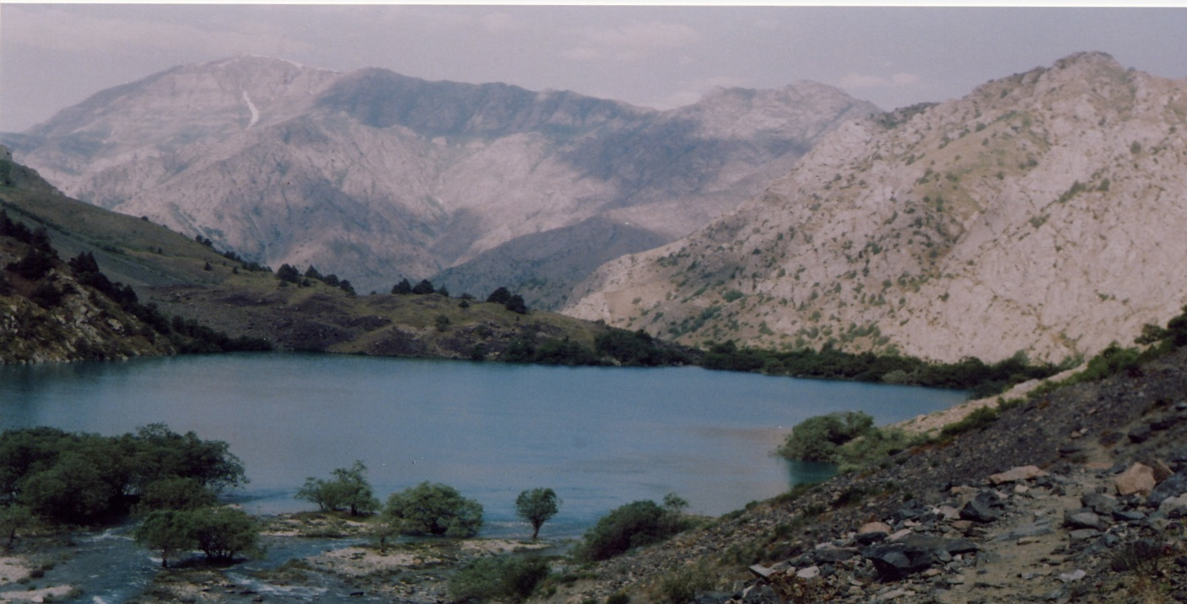
Кўли Париён
Кўли Париён – кўли қадимаи табииест, ки дар 50 километраи қисми шимолии маркази ноҳияи Шаҳринав дар баландии 2200 метр аз сатҳи баҳр љойгир буда масоҳати сатҳаш 0,14км² (14га), дарозиаш 700 метр, бараш 150 – 250 метр ва чуқуриаш 15,8 метр мебошад. Аз қисми ғарбии кўл обҳо ба воситаи дарёчаи хурд ва қисман аз як чанд љои сарбанди пайдошуда баромада, шаршараи аљоиберо ба амал овардааст. Аз моҳи сентябр оби кўл ба камшави сар карда ба масофаи 10 – 15 метр аз соҳил дур мешавад.
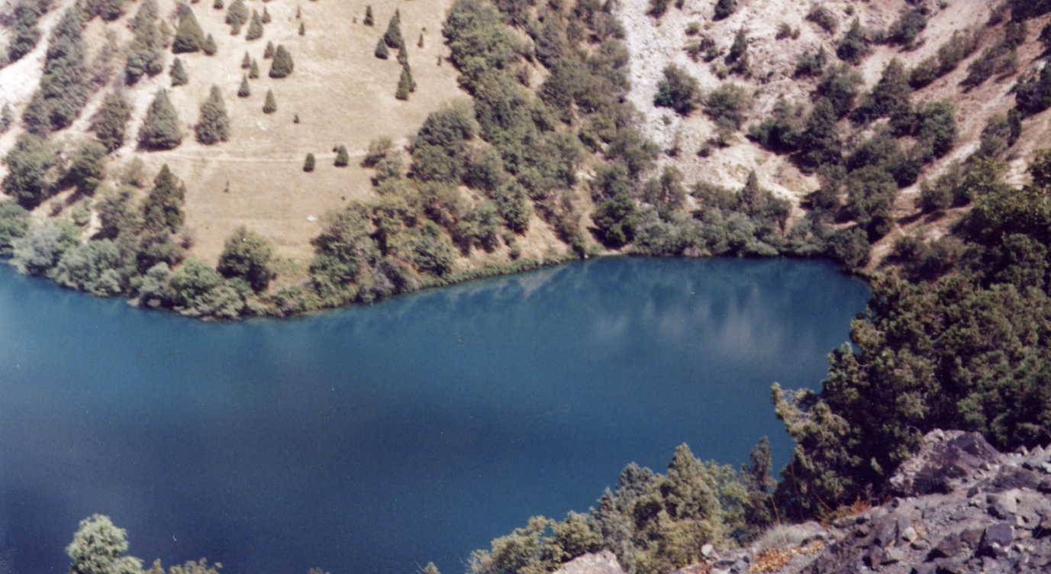
Кўли Темурдара - кўли табиї пайдошуда буда дар баландии 1970 метр аз сатҳи баҳр мавқеъ гирифтааст. Масоҳати сатҳи кўл 0,085 км² (8,5га), периметраш 1400 метр, чуқуриаш 15,9 метр мебошад. Кўл дар 36 километраи қисми шимолии маркази ноҳияи Шаҳринав мавқеъ гирифтааст.
Кўли Љувозак – кўли қадимаи табиї буда дар масофаи 34 километраи қисми шимолии маркази ноҳияи Шаҳринав дар баландии 2100 метр аз сатҳи баҳр љойгир буда, масоҳаташ 0,023км² (2,3 га), бараш 130 метр, дарозиаш 170 метр чуқуриаш 16 метр мебошад.
Дар пайдоиши кўлҳои номбурда ду нуқтаи назар мављуд аст: якум кўлҳо дар натиљаи лағжиши пиряхҳо ба амал омадаанд. Ҳоло боқимондаи ин пиряхҳо як чанд километр дуртар аз кўл мављуданд. Дуюм, кўлҳо дар натиљаи заминларзаи сахт (кандашавии қисми кўҳ) ба амал омадаанд. Ба фикри мо кўлҳо дар натиљаи лағжиши пиряхҳо пайдо шуда, баъдтар дар натиљаи заминларзаи сахт ва кандашавии қисми кўҳ садди кўлҳо баландтар шудаанд.
Сарчашмаи дарёи Ширкент аз ќаторкўњи Њисор, кўњи Мечетли, ки баландиаш аз 4000 м зиёд ( ќуллањои Њазор – хона, Дењќондара) аст, сар мешавад. Асосан дарёи Ширкент аз якљояшавии дарёи Сандал (дарозиаш зиёда аз 5км) аз ѓарб ва Њазорхона (дарозиаш зиёда аз 5км) аз шарќ ташкил мекунад, ки манбаи ѓизогириашон пиряху барф мебошад. Масоњати пиряхњои дар сарчашмаи дарё мављуд буда 4,5 километри квадратиро ташкил медињанд. Дарозии дарё 45 километр буда, аз чашмањо ва дањњо дарёчањои дигар сероб мешавад. Ба дарёи Ширкент дар самти љоришавї аз шимол ба љануб дарёчањои Дузахдара, Харкуш, Чинорсой, Киндик ва зиёда аз понздањ дарёчањои дигар њамроњ мешаванд. Њавзаи умумии дарёи Ширкент 300 км²-ро ташкил мекунад. Оби дарё барои нўшоки ва инкишофи хољагии ќишлоќи ноњияи Турсунзода истифода шуда, ба дарёи Ќаратоѓ мерезад.

Олами хок.
Дар пањншавии олами хоки ин минтаќа релеф ва љинсњои кўњии онро ташкилкунанда, инчунин иќлими мањал таъсири калон доранд. Дар дараи Ќаратоѓ ва Ширкент хокњои ќабати ѓафсияшон кам серрег, шаѓалию сангрезадор ва ѓайра мављуданд. Сабаб он аст ки сатњи мазкур нисбатан љавон, релеф нињоят мураккаби рост фаромада буда, мањсулоти фарсоиш бо тезї несту нобуд мегарданд, зинањои барои хок пайдошавї мувофиќ каманд. Дар ин љо асосан намуди хокњои хокистарранги муќаррарї, хокисарранги тира, ќањваранги равшан, хоки марѓзорњои баландкўњи даштї ва хоки баландкўњи даштї аз сатњи бањр дар баландињои гуногун воќеъ гардидааст.

Олами рустаниёт.
Рустанињо дар мубориза ба шароити номусоиди кўњсор барои мављудияташон шаклњои гуногун ва ба худ хоси њаётиро пайдо намудаанд. Олами набототи водї ба иќлими мањал хуб мутобиќ шудаанд. Мутахассисон ошкор намудаанд ки рустанињо њар чї ќадар дар баландии кўњ руянд, њамон ќадар биомассаи зеризаминиашон аз биомассаи сатњи заминиашон бештар аст. Дар минтаќаи баландкўњ 60-90% биомассаи рустанињо дар зери замин мехобанд ва њол он ки дар набототи њамворињо ин раќам ба 50 % мерасад.
Дароз умри ва афзоиши нашъунумўи растанињои баландкўњ низ як тарзи ба шароити номусоиди табиат мувофиќ шудани онњо мебошад.
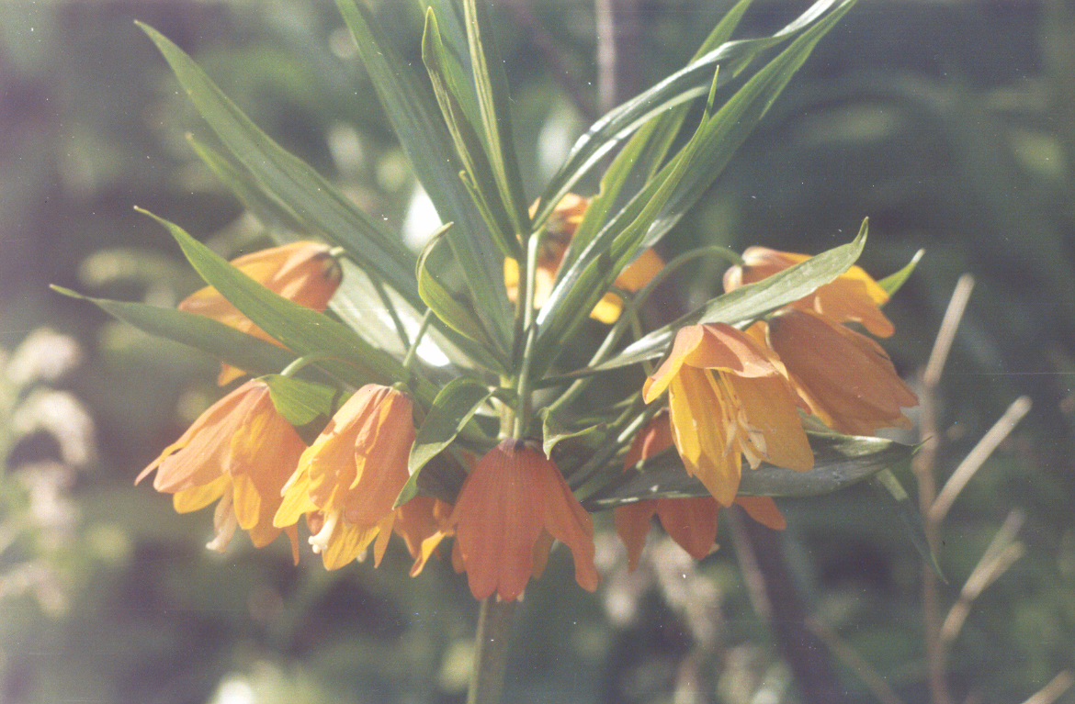

Гули њолмон (Рябчик Эдуарда, Петилиум Эдуарда, Рetilium Eduarda).
Набототи кўњистони Ќаратоѓу Ширкент ба мисоли ноњияњои дигари кўњї ба таври амудї (вертикали) пањн шуда, минтаќањоро ташкил додаанд. Дар ин минтаќа набототи даштии майдаалаф, растанињои ќадбаланди хўшадор ва соябандгулњо пањн шудаанд. Ба монанди камол, юѓан дар доманаи кўњњо чормаѓз, олуча, себ ва дар минтаќаи балантар асосан арчазорњо пањн шудаанд. Набототи водию адирҳо биёбонї ва нимбиёбонї. Дар дараю кўҳҳо буттазорҳо ва бешаҳо: сиракї, қарағаю заранг, туғ, бед, мурут, чинор, бодом, дўлона, себ, олуча, токи худрўй машҳуранд.
Дар дараи Ќаратоѓ ва Ширкент намудњои гуногуни растанињои шифобахш ва нодир, ки дар Китоби Сурхи Тољикистон дохил карда шудаанд, мерўянд. Ба ин гурўњи растанињо мисол шуда метавонанд:
- Гули њолмон (Рябчик Эдуарда, Петилиум Эдуарда, petilium Eduarda).
- Љавак ё Амонќара низ мегўянд (Унгерния Виктора, Ungernia Victoris)
- Пиёзи Анзур (Лук Анзур, лук Суворова)
- Гули савсан (Юнона Николая)
- Гули сиёњгўш (Ирис дарвазский)
- Гули лола (Тюлпан )
- Радиола розовая (зарринбех)
- Думи Рўбоњ (Ширяш Розоватий, Ширяш Пушистий, Ширяш Таджикский)
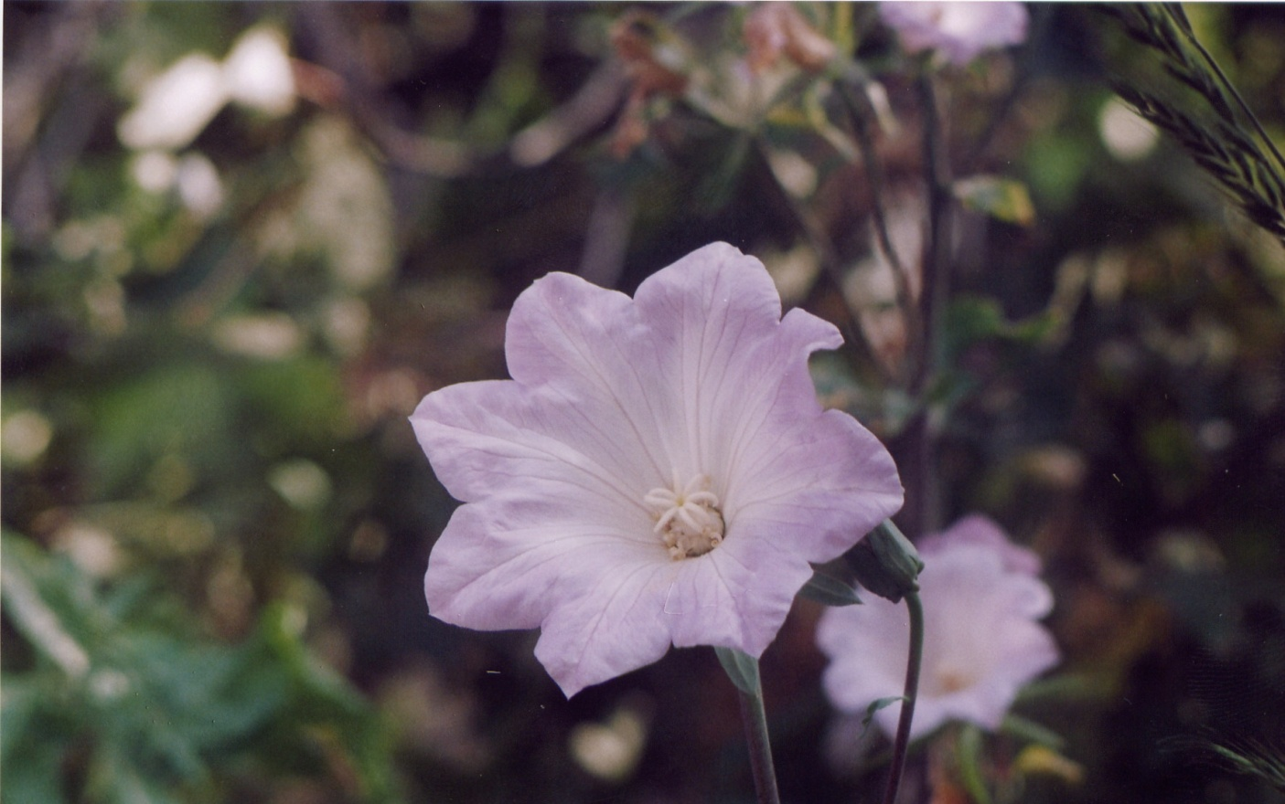
«Островския Величественная»
Растанињои доруворї:
- Алафи газанда(Крапива)
- Пудинаи кўњї (Мята)
- Љамилак (Дущиста)
- Чойкањак (Зверобой)
- Бобуна (Ромашка)
- Хуч (Шиповник)
- Мухаллас
- Сеалаф
- Чукри
- Барги зуф

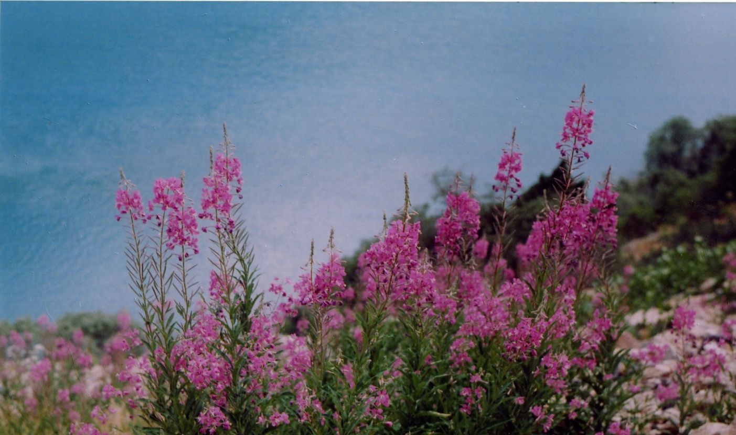
«Иван чой»

Олами њайвонот.
Мувофиќи маълумотњои олимони зоологияи Академияи Илмњои Тољикистон дар љумҳурии мо 52 намуди моњї, 47 намуди обхокињо ва хазандањо, 356 намуди парандањо ва 64 намуди ширхорон ба ќайд гирифта шудааст.
Дар айни њол дар Китоби Сурхи Тољикистон чунин њайвоноти нодир ба ќайд гирифта шудаанд: чор намуди моњињо 21 намуди хазанда, 37 намуди паранда ва 42 намуди ширхорон. Дар баробари ин яке аз мушкилоти њозиразамон на ин ки олимон, балки одамони тараќихоњро ба њаяљон овардааст, ин муњофизати табиат ва боигарињои табиат мебошад.
Дар њудуди Тољикистон ду категорияи фаунї људо карда шудааст. Ин намуди њайвонњои дар њамворї ва дар кўњњо дар баландии 1500 то 4500 метр аз сатњи бањр зиндагї мекунанд, мебошанд. Ба истилоњи зоологон дараи Ќаратоѓ ба минтаќаи ќаторкўњњои Њисор, ќаторкўњњои Зарафшон ва Туркистон тааллуќ дорад.
Табиатан парандањои лонагузор дар љойњои сангзор инњоянд:
- Кабк
- Ќанотсурхак
- Санговдавак
- Кабутари кўњї
- Гунљишки сангї
- Дурољи кабути сангї
- Досаки сиёњ
- Фароштуруки куњї
- Улар.
Дар ин мавзеъ парандањои соњибчангол вомехўранд, ба мисоли
- Лошахўр
- Лачакдор
- Бургут
- Чарѓ ду намуд
- Сапсан.
Аз ин парандањои номбаршуда 15 намудаш мавсимї ва 12 намуди дигараш доимї мебошанд.
Аз ширхороне, ки дар дараи Ќаратоѓ дар замони њозир боќи мондааст инњоянд:
- Бузи сибирї
- Хирси бўр
- Хуки ёбої
- Суѓури думдароз
- Љайраи њиндугї
- Суѓури сурх
- Харгўш
- Савсор
- Сагобї (средниазиатская видра) ва ѓайра.
Инчунин баъзе њайвонњои нодире, ки дар Китоби Сурх дохил шудаанд дар баландињои дара дида мешаванд, инњо паланги барфї, бузи кўњї. Изи ин њайвонњои нодир аз тарафи аъзоёни клуби кўдаконаи экологии «Лочин» моњи июли соли 2004 –ум њангоми омўзиши хатњои сайёњї дар аѓбањои «Четырёх», Хонаќо, дар атрофи ќуллаи «Мечта» (Хољалакон) мушоњида шудааст.
Аз хазандањо дар дараи Ќаратоѓу Ширкент чунин намудњо дида шудаанд:
- Курмор
- Удавчики шарќї
- Мори обї
- Гурзаи Осиёи Миёнагї
- Ќушќораки гулдор (узорчатый полоз)
- Сагмор (Щитомордник)
- Кобра.

Истифодаи мавзеъњои туристї ва рекреатсионї (обектњо).
Сайёњат кардан ќад – ќади дарёи Ќаратоѓ ва минтаќањои баландкўњї он диќќатљалбкунанда аст. Барои ба ин минтаќа омадан аз шањри Душанбе роњи магистралии Душанбе – Турсунзода хизмат мекунад. Дарозии роњ аз шањри Душанбе то гардиши маркази ноњияи Шањринав 44 километр, то дењаи Ќаратоѓ 48 километр, то истироњатгоњи «Куран» - и заводи арзизи Тољикистон 56 километр, то мавзеъи Лабиљай 63 километр, то дењаи Њакимї 70 километр мебошад. Аз шањри Душанбе ба воситаи автомобилњои сабукрав, наќлиётњои мусофиркаши «Газел» ва автобус омадан мумкин аст. Нархи наќлиёти сабукрав то гардиши маркази ноњияи Шањринав вобаста ба рўз ва ваќт аз 3 то 7 сомонї барои як нафар, «Газел» аз 2,5 то 5 сомонї, автобус аз 1,5 то 2 сомонї мебошад. Барои гурўњњои сайёњие, ки аз 10 нафар зиёданд аз шањри Душанбе киро кардани «Газел», ки нархаш аз 80 то 150 сомонї мебошад, ќулайтар аст. Аз гардиши маркази ноњияи Шањринав то дењаи Ќаратоѓ ба воситаи автомобили сабукрав бо нархи як сомони, то фароѓатгоњи «Куран» ду сомонї рафтан мумкин аст. Аз гардиши Шањринав то дењаи Њакимї гурўњи сайёњон метавонанд ба воситаи автомашинаи «Уазик» ва боркаш бо нархи шартномавии то 100 сомонї сафар намоянд. Барои ташкил намудани сайёњатњои кўњї ва кашонидани бор аз дењањои Ќаратоѓ, Пуштимиёна, Лабиљай, Њакимї хар киро кардан мумкин аст. Нархи кирои як хар барои як рўз аз 15 то 30 сомонї мебошад.
Дар дењаи Њакимї ќисми сарњадбонї мављуд аст. Барои гузаштан аз ин мавзеъ сайёњонро зарур аст, ки рухсатнома дошта бошанд. Дар ваќти гузаштан аз ин мавзеъ борхалтањои сайёњон аз тарафи сарњадбонон ба пуррагї аз назар гузаронида мешавад.
Дењаи бостонии Ќаратоѓ њамчун маркази илму фарњанг, шањри њунармандон, маркази тиљорат ва бошишгоњи тобистонаи њокимони Њисор дар тўли ќарнњо дар асарњою хотирањои сайёњон ањли уламою удабо ва ќаламкашони алоњида сабт гаштаанд. Дар ёддоштњои худ сайёњи рус Липский В.И. чунин ќайд кардааст: - «Беки Њисор машњуртарин симо, як ваќтњо ќўшбегї - вазири дарбор буд ва бойтарин шахс дар тамоми ќаламравї Бухоро мебошад. Ѓайр аз тиллову нуќра ў соњиби галлаи аспону рамаи гўсфандон мебошад. Рамањои ўро мо дар мањаллоти дурдасти кўњистон, њатто дар њудуди мањаллоти русњо дидем. Вай захираи доимии њар гуна молу мулки аз Русия овардааш, ширавору шакар, чой мурабову кулчаќанд, боз шоњивору суф, ќолинњову матоъњои дигар низ дорад… Солњои баъдина ман боз дар Ќаратоќ мењмон будам ва мубодилаи тўњфањо таќрибан њамон андоза сурат гирифт. Фарќ дар он буд, ки ман бештар омодагї доштам ва худам тўњфањои дахлдор кардам.
Се рўзеро, ки мо дар њузури беки мењмоннавози Њисор сипари намудем, Аслан истироњат номидан мумкин нест. Баръакс ба истиснои пазироии расмї дар њузури бек ва сайру гашти кўтоњмуддати ќад – ќади дарёи Ќаратоќ, ки дар он мо тавассути асбоби мањаллии моњидори гулмоњиву ширмоњии зебову назаррабо шикор кардем, боќимондаи ваќтро мо ба танзими колексияњо сарф намудем…». Баробари ин Ќаратоќ зодгоњи ашхоси муътабар ва шинохтаи тољикистониёну оламиён Мирзо Турсунзода, Носирљон Маъсумї, Мулољони Саъдулло ва дигарон аст. Инчунин дар дења ёдгорињои таърихии зиёд мазори «Гањворасанг», «Дарвоза», «Катибаи Санги бузургвор», зиёратгоњи Њазрати Офоќ, «Нањри ќадимаи Ќаратоќ», чашмаи минералї, мавзеъњои рекреатсионї мављуд аст. Дар асл истилоњи Ќаратоќ- ќарияи тоќ яъне дењаи бемислу ягона аст. Дар тўли солњо ин истилоњро мардум «Ќара тоѓ» яъне «кўњи сиёњ» - гуён ба забон мегиранд.
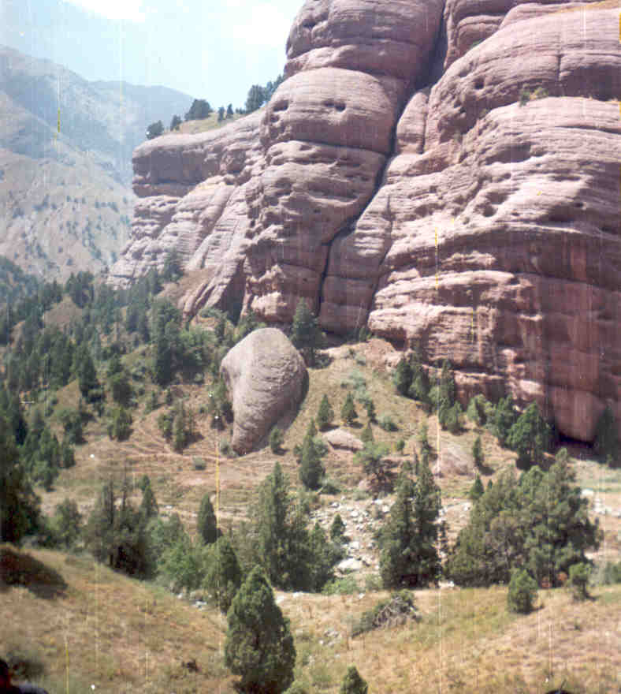
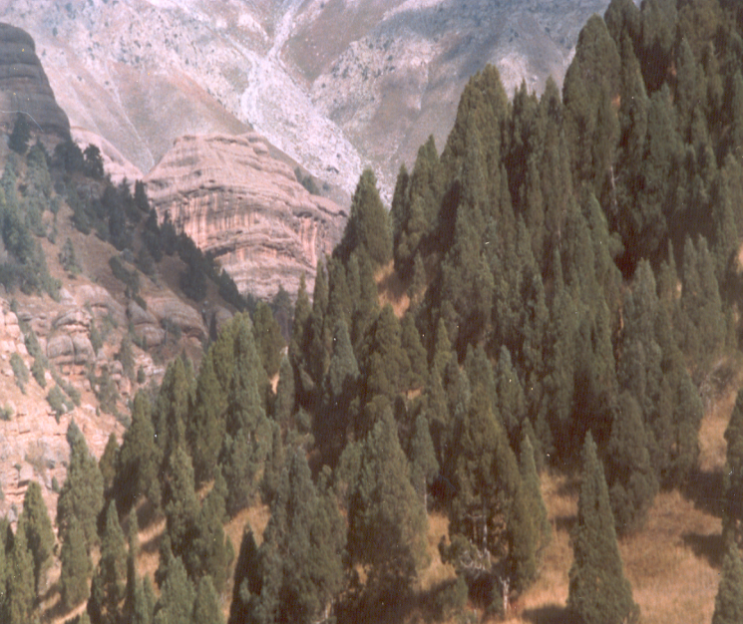

Адабиётхо
    - «По туристским маршрутам Таджикитана»
В. Ширкин. Душане 1966г.
2. «Тропами Памира и Тянь-Шана»
В. Ширкин Душанбе 1984г.
3. «Муроди дилхо» Р. Чурабой. Душанбе 1999с.
4. «По Таджикистану» Ф. Г. Патрунов. Москва 1987г.
5. Южные склоны Гиссара. Н. В. Пагануцци. Душанбе 1975.
6. Средная Азия. Э. М. Мурзаев. Москва 1961г.
7. Горная Бухара. Част II. Гисаръ. Хребеть Петра Великого. Алай 1897г.
В. И. Липский. Санкт- Петербург 1902г.

